新北区新桥初级中学体育组&团委升旗仪式讲话稿(第五周)

时间：2016.10.17

班级： 中学体育组&团委

主题： 区运动会表彰暨颁奖

主讲人： 聂永丽

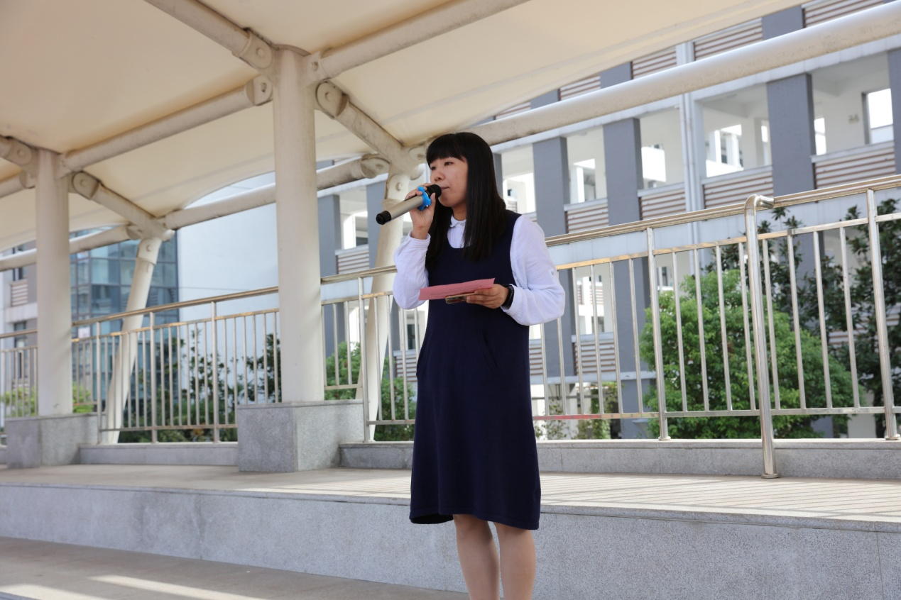

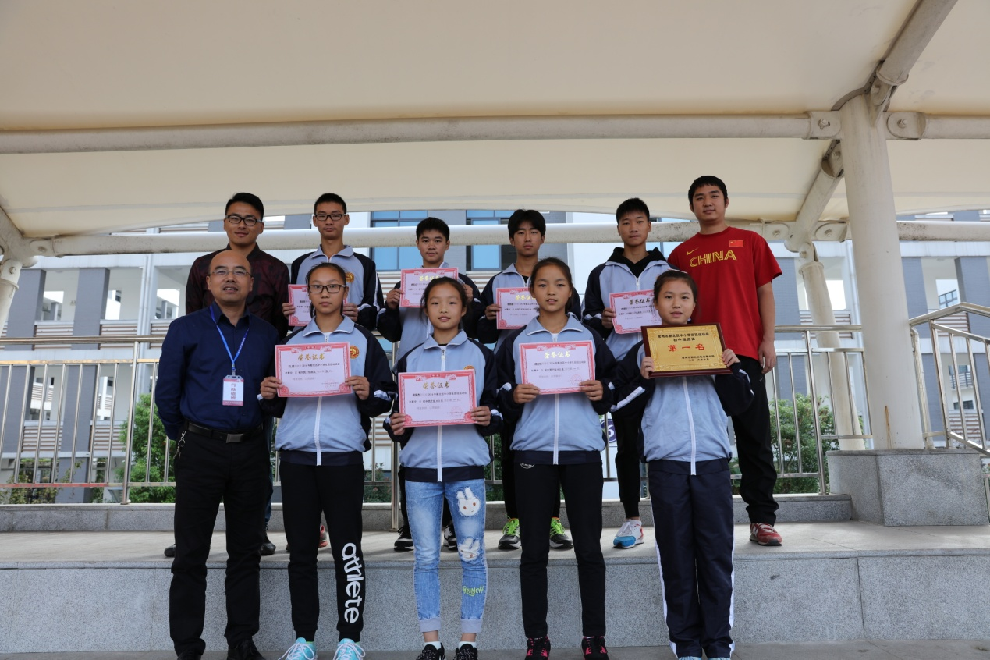

新桥初级中学2016年区田径运动会颁奖典礼主持稿

各位老师，各位同学：

大家上午好！

生命在于运动，体育洋溢青春。10月9日—10日，在全校师生的积极参与、共同努力下，我校运动健儿在新北区2016年中小学生田径运动会上奋力拼搏，取得了团体第一的优异成绩。今天，我们在这里隆重举行表彰大会。首先让我们有请新桥初级中学高健校长为此次运动会作总结并宣读表彰名单，掌声有请！

感谢高校长。接下来，进行颁奖。

有请获得单项奖的运动员代表上台领奖，

有请潘书记为获奖运动员代表颁奖。（音乐）

接下来，有请获得男子接力、女子接力的获奖运动员上台领奖

有请宣校长为获奖运动员颁奖。（音乐）

体育精神，简单地说就是“健康向上”的精神！希望同学们积极参与到各项体育运动中去，在运动中培养那种永不放弃、永不气馁的精神。

颁奖典礼到此结束，请各班按次序退场。

**附：运动会总结**

2016年10月9日---10日，新北区中小学生田径运动会在我校举行，我校田径队派出参赛队员12人（其中男、女运动各6人），共参加了20个小项目比赛的角逐，经过全队上下共同努力，顽强拼搏，再次取得了初中组团体总分第一名的好成绩。现就该比赛作如下总结：

**一、领导重视、班主任配合使我们的训练工作无后顾之忧**

一直以来，校领导对田径训练工作都特别重视与支持。暑期专门为训练购置了跳高垫子、跳高架等专业器材，为运动员购买了田径训练鞋，大力给予了的物力、人力、资金上的保障；班主任老师给予积极配合，使得田径队训练时间得到了充分的保证，让教练员和运动员无后顾之忧。

**二、选材建队与科学训练是取得成功的关键**

在宣校、高校的领导下，今年重点抓了队伍的组建工作与训练计划的制定。在选材上，我们深入到小学部，找班主任了解新毕业小学生中体育尖子生的去向，抓好了选材这个关键环节。我们深知只有选好、选准学生，再加以培养训练，才不会出现人员的浪费，选材好了就等于成功了一半。开学初，我们还深入体育课堂和课外活动课，发掘了一些有潜力的学生。通过训练，我们从中选拔出了九（1）班左明敬、高豪杰，九（2）班华强，八（5）班韦颜菁等一批优秀运动队员，组建了一支较强的队伍代表我校参加了今年的区中小学生田径运动会。

由于现在的学生身体素质普遍下降，所以，训练只有科学合理才能发挥学生的潜能，提高运动水平。因此，我们对训练工作做了充分的估计与安排，制订了周全的训练方案，并落实到位，同时随时对新出现的问题进行分析与协调解决，从而使各项训练工作有一个较系统与严密的组织体系。选材建队与科学训练双管齐下，使运动员成绩稳步提升，取得了良好的实际效果。

**三、运动成绩是运动员顽强拼搏的完美体现**

本届区运动会中，运动员共获得7个第一名；2个第二名；4个第三名；1个第四名；4个第五名；2个第六名；男子接力赛第2名；女子接力赛第4名。其中：九（2）华强男子五项全能获第一名；九（6）祖佳康男子五项全能获第三名；九（1）高豪杰在初中男子组400米获第一名、初中男子组200米栏获第二名；九（8）刘晨在初中男子组跳高、跳远比赛中分别获第五、第六名；九（2）左明敬在初中男子组1500米和3000米比赛中，均获得第一名的好成绩，巾帼不让须眉，八（5）韦颜菁在初中女子全能项目中夺得了第一名；七（10）钱子月在初中女子全能项目中获第二名；七（2）李莉侠参加初中女子跳远和三级跳远，分别获得第五名和第三名；七（8）曾龄慧获得初中女子100米栏第三名、200米栏第四名；八（4）吴鑫洋在初中女子400米、800米比赛中均取得第五名；八（2）汪诗杰初中女子铅球获第一名、初中女子标枪第五名。

在整整二天的激烈比赛争夺过程中，我们的运动员始终发扬不畏强敌、顽强拼搏的奥林匹克体育精神。在实力并不占明显优势的形势下，敢拼敢打，我校九年级的运动员华强，在面对高手挑战的情况下，毫不退缩，沉着应战，打破了新北区初中男子五项全能的记录。

**五、今后的希望与展望：**

1、训练的方法和手段有待增加；

2、通过本次区中学生田径会比赛，进一步深刻认识田径比赛的基本规律和特点。同时，清楚地认识到其他学校的田径运动技术水平的提高，有待我队借鉴和学习；

3、建立运动员的运动技能和运动成绩档案，使教练员时时做到心中有数；

4、从这次比赛，我们可以清楚地看到我队运动员的身体体能，远不能和强队运动员的体能相比；特别是我们的女子径赛和田赛项目的运动员，更要进一步加强体能训练与选材的科学性；

5、形成和完善校田径队的思想体系和训练体系，走自己的道路，形成自身体系，新桥初级中学才能持续实现在区中小学生田径运动会上领头羊的地位。

新桥初级中学体育教研组

2016.10.15